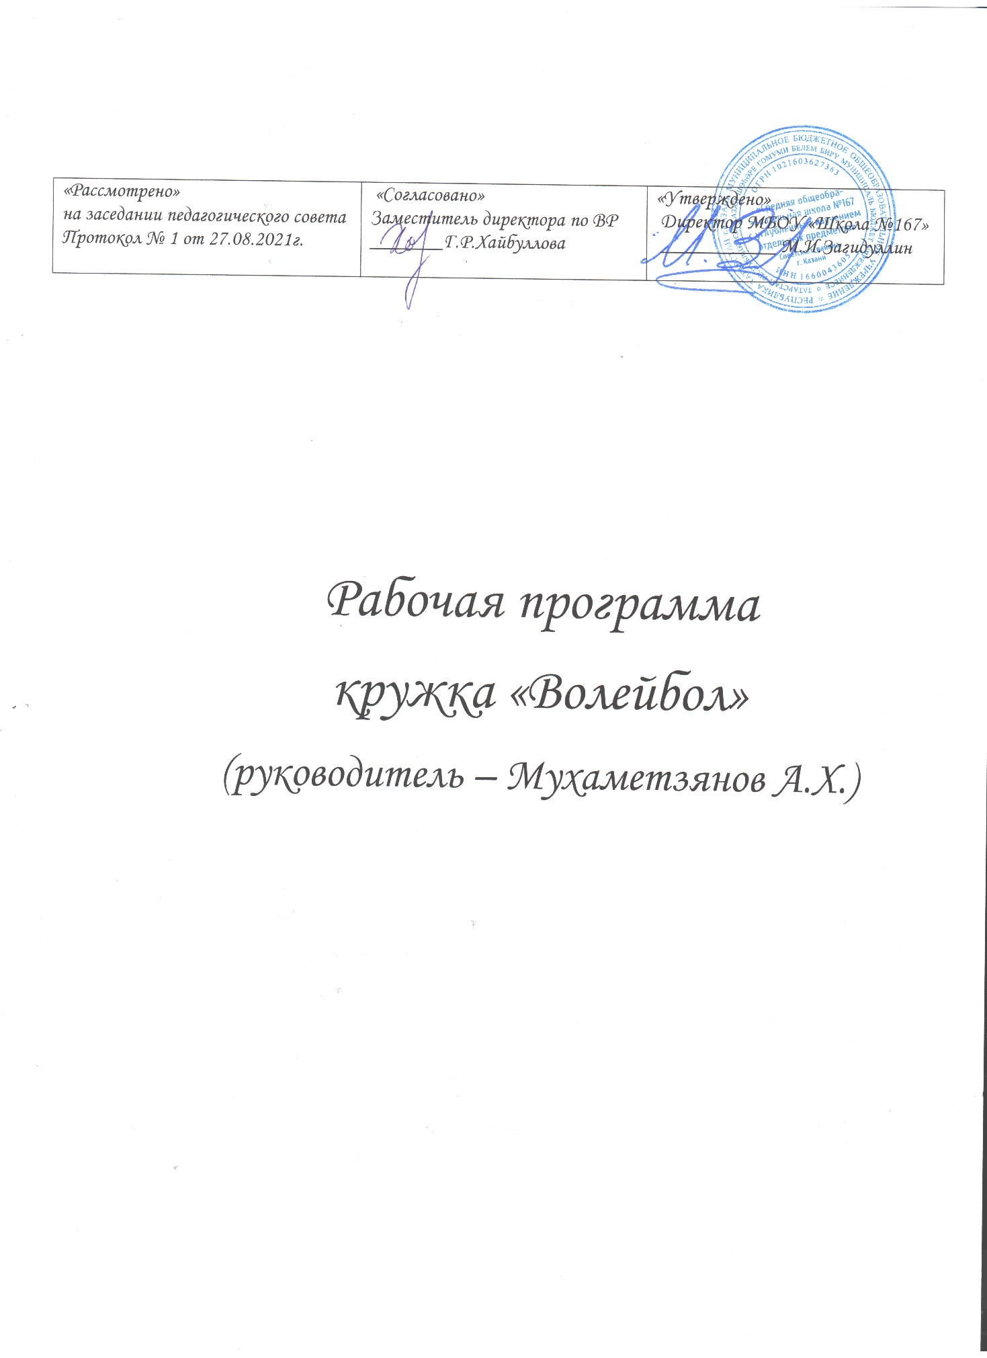

Пояснительная записка
Пояснительная записка
Рабочая программа «Волейбол» на 2021-2022 учебный год. Программа разработана в соответствии с требованиями нормативно-правовых документов:
- Федеральный Закон «Об образовании в Российской Федерации» от 29.12.2012 № 273-ФЗ;
- Концепция развития дополнительного образования детей (утверждена распоряжением Правительства РФ от 04.09.2014 № 1726-р);
- Порядок организации и осуществления образовательной деятельности по дополнительным общеобразовательным программам (утвержден приказом Министерства образования и науки РФ от 09.11.2018 № 196);
- Образовательной программой ОО МБОУ «Школы № 167»
- Воспитательной программой МБОУ «Школы № 167» на 2021-2022 учебный год.

- учебном процессе волейбол используется как важное средство общей физической подготовки учащихся. Широкое применение волейбола в системе физического воспитания объясняется несколькими причинами:

• доступностью игры для любого возраста;

• возможностью его использования для всестороннего физического развития и укрепления здоровья, воспитания моральных и волевых качеств и в тоже время использования его как полезного и эмоционального вида активного отдыха при организации досуга молодѐжи;

• простотой правил игры, высоким зрелищным эффектом игрового состязания. Эти особенности способствуют воспитанию у учащихся:
• чувства коллективизма;

• настойчивости, решительности, целеустремлѐнности; • внимания и быстроты мышления; • способности управлять своими эмоциями;
• совершенствованию основных физических качеств.

Данная программа по волейболу направлена на приобретение учащимися теоретических сведений, овладение приемами техники и тактики, приобретения навыков участия в игре и организации самостоятельных занятий.

  - ходе изучения данной программы по волейболу учащиеся приобретают знания о месте и значении игры в системе физического воспитания, о структуре рациональных движений в технических приѐмах игры, изучают взаимодействие игрока с партнерами в групповых действиях для успешного участия в игре. Практический раздел программы предусматривает:

• овладение техникой основных приѐмов нападения и защиты;

• формирование навыков деятельности игрока совместно с партнѐрами на основе взаимопонимания и согласования;
• приобретения навыков организации и проведения самостоятельных занятий по волейболу;

• содействие общему физическому развитию и направленное совершенствование физических качеств применительно к данному виду спорта.

Программа рассчитана на изучение, закрепление, совершенствование полученных навыков и освоение более глубоких приѐмов в течение года, избранного вида спорта, по следующим разделам:

1. Общие основы волейбола.

    - Изучение и обучение основам техники волейбола.

- Изучение и обучение основам тактики игры.

- Основы физической подготовки в волейболе.

  - Воспитание физических качеств занимающихся волейболом.

Цели и задачи.

Игра в волейбол направлена на всестороннее физическое развитие и способствует совершенствованию многих необходимых в жизни двигательных и морально- волевых качеств. Цель программы - углубленное изучение спортивной игры в волейбол. Основными задачами программы являются:

- укрепление здоровья;

-содействие правильному физическому развитию;

-приобретение необходимых теоретических знаний;

-овладение основными приемами техники и тактики игры;

-воспитание воли, смелости, настойчивости, дисциплинированности, коллективизма,

чувства дружбы;

-привитие ученикам организаторских навыков;

-повышение специальной, физической, тактической подготовки школьников по волейболу.

Содержание программ.

Материал программы дается в трех разделах: основы знаний, общая и специальная физическая подготовка; техника и тактика игры.

- разделе "Основы знаний " представлен материал по истории волейбола, правила соревнований.

- разделе "Общая и специальная физическая подготовка" даны упражнения, которые способствуют формированию общей культуры движений, подготавливают организм к физической деятельности, развивают определенные двигательные качества.

- разделе "Техника и тактика игры" представлен материал, способствующий обучению техническим и тактическим приемам игры.

- конце обучения учащиеся должны знать правила игры и принимать участие в соревнованиях. Содержание самостоятельной работы включает в себя выполнение комплексов упражнений для повышения общей и специальной физической подготовки.

В результате изучения дисциплины учащиеся должны

Знать:

- Теоретические и методические основы системы физического воспитания.

- Анатомо-физиологические особенности развития организма детей и влияние различных упражнений на развитие организма.

- Технику и тактику игры, методы обучения.

- Правила соревнований, методику организации и проведения соревнований различного уровня.

- Методику записи игр, обработки и анализа собранного материала.

- Методические приемы обучения групповым и командным действиям.

- Методы врачебного контроля в процессе учебно-тренировочных занятий и соревнований.

- Систему управления физкультурным движением в стране.

Уметь:

- Проводить воспитательную работу с учащимися, помогать адаптироваться вновь прибывшими.

- Работать с литературными источниками.

- Проводить с группой, классами подготовительную часть занятия, занятие в целом, подбирать упражнения и составлять комплексы по физической подготовке. 5. Овладеть навыками судейства.

- Обучить техническим приемам, подбирать упражнения для исправления ошибок в технике.

- Уметь провести занятия с командами младших и старших школьников.

- Уметь определять и исправлять ошибки у игроков и у самих себя.

- Записывать игры, анализировать материал.

- Провести учебно - тренировочные занятия по обучению и совершенствованию приемов тактики игры.

Используемая литература

- Волейбол. Пляжный волейбол: Правила соревнований /пер. с англ. – М.: Терра-Спорт, 2001 (Правила соревнований)

- Волейбол. Тестовые задания по изучению правил соревнований. – Омск: СибГАФК, 2002.
- Организация работы спортивных секций в школе: программы, рекомендации/ автор составитель А.Н. Каинов. - Изд.2-е. - Волгоград: Учитель, 2013г.

